Tiếp theo của eNavigation sẽ là gì: Timo Essers chia sẻ 5 góc nhìn định hình năm 2026
Timo Essers, Giám đốc e-Navigation của NAVTOR, không chỉ tiết lộ những gì đang ở phía trước mà còn chia sẻ những điều ông đặc biệt quan tâm – sự thay đổi của các quy định, yêu cầu về kỹ năng, đổi mới công nghệ, và nhu cầu để các sĩ quan hàng hải quay lại tập trung vào nhiệm vụ cốt lõi của mình: điều khiển tàu. Những phân tích sâu sắc và góc nhìn tổng thể đang chờ đợi cùng Timo…
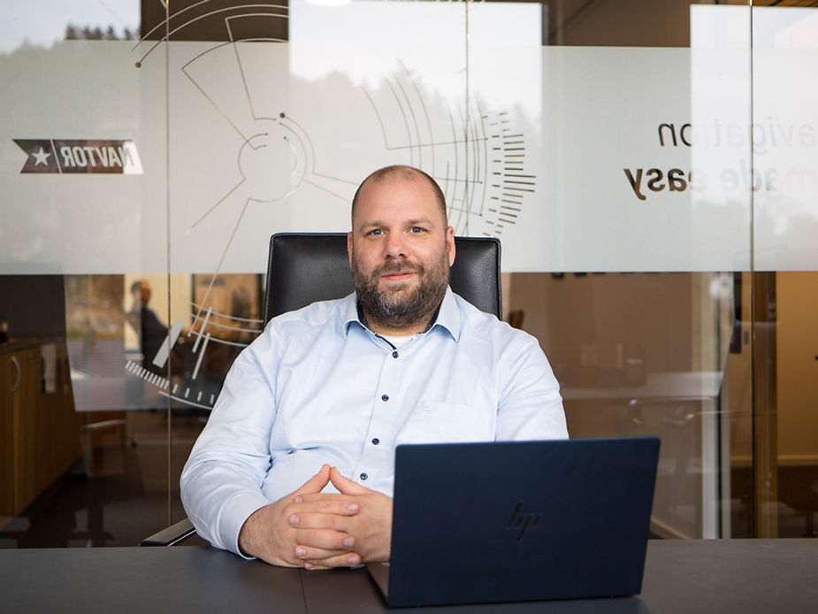
Đâu là phát triển đáng chú ý nhất trong ngành trong năm qua?
Việc xác định một thay đổi mang tính quyết định duy nhất là rất khó, bởi nhiều đổi mới trong lĩnh vực hàng hải hiện nay đều phục vụ các mục tiêu quan trọng và có tính liên kết chặt chẽ với nhau. Tuy nhiên, từ góc độ eNavigation thì có một số điểm nổi bật đáng kể.
Trong năm qua, đã có những tiến triển rõ rệt đối với khung S-100, vốn đang dần hình thành một cách cụ thể. Nội bộ các đội phát triển, cùng với các chuyên gia từ bộ phận OEM và dữ liệu, đã làm việc tích cực để đảm bảo các giải pháp hiện tại và tương lai của NAVTOR phù hợp với các tiêu chuẩn mới này. Nỗ lực chung này phản ánh quy mô của quá trình chuyển đổi trong ngành cũng như cam kết cần thiết để cung cấp các giải pháp hành hải “bền vững cho tương lai”.
Đồng thời, trí tuệ nhân tạo (AI) đã vượt qua giai đoạn chỉ là “từ khóa thời thượng”. Trong toàn ngành hàng hải, AI đang chứng minh giá trị thực tiễn bằng cách nâng cao hiệu quả quy trình và mở ra những cách thức mới để phân tích vận hành. Các thử nghiệm liên tục trong toàn ngành vận tải biển cho thấy AI sẽ mang tính chuyển đổi sâu rộng trong những năm tới.
Một phát triển quan trọng khác là sự cải thiện mạnh mẽ về băng thông trên tàu. Những con tàu trước đây gặp khó khăn do kết nối yếu hoặc không ổn định, nay đã có internet nhanh và đáng tin cậy tương đương với tại nhà. Điều này mở ra cơ hội cho việc chia sẻ dữ liệu nâng cao, hệ thống onboard phong phú hơn và tối ưu hóa liên tục hoạt động của tàu. Khi băng thông tiếp tục tăng, nó sẽ trở thành chất xúc tác cho nhiều đổi mới hơn trong hành hải, quản lý đội tàu và số hóa hàng hải.
Những thách thức chính đối với công ty của ông và người làm trong ngành vận tải biển năm 2026 (và xa hơn) là gì?
Các thách thức nên được nhìn nhận là liên tục, chứ không phải chỉ xảy ra tại một thời điểm cụ thể. Ngành hàng hải đang trải qua sự chuyển đổi không ngừng, được thúc đẩy bởi đổi mới công nghệ nhanh chóng, kết nối ngày càng cao và hệ thống quy định ngày càng mở rộng.
Một trong những thách thức lớn nhất là tốc độ và khối lượng thay đổi của các quy định pháp luật. Ngành hàng hải đã trở thành một trong những lĩnh vực được quản lý chặt chẽ nhất thế giới, với các yêu cầu về quản trị, báo cáo và tuân thủ liên tục gia tăng. Chỉ trong 5 năm qua, ngành đã phải thích ứng với hàng loạt thay đổi lớn như giới hạn nồng độ lưu huỳnh 2020, CII, EU ETS, FuelEU Maritime, và gần đây là UK ETS, cùng với các yêu cầu bổ sung như quy định về kiểm soát nước dằn của Mỹ. Những khuôn khổ này xuất hiện liên tiếp, làm thay đổi trách nhiệm vận hành của cả thuyền viên và đội ngũ trên bờ.
Đồng thời, tàu biển ngày càng kết nối mạnh mẽ hơn. Sự cải thiện về băng thông giúp tàu thực sự “online”, mở ra cơ hội số hóa nhưng cũng tạo ra áp lực phải theo kịp các tiêu chuẩn, quy trình và cách làm việc dựa trên dữ liệu. Việc quản lý sự thay đổi này trong khi vẫn duy trì hoạt động an toàn và hiệu quả hàng ngày là một thách thức thực sự.
Tóm lại, thách thức lớn nhất là theo kịp sự thay đổi liên tục trong khi vẫn vận hành tàu “như bình thường”. Cùng với các quy định pháp luật, công nghệ và mô hình vận hành đều thay đổi nhanh chóng, các công ty vận tải biển phải thích ứng liên tục mà không làm gián đoạn mục tiêu cốt lõi: vận hành an toàn, tuân thủ và hiệu quả. Đây chính là nơi công nghệ và các nhà cung cấp dịch vụ đáng tin cậy có thể tạo ra khác biệt, bằng cách đơn giản hóa sự tuân thủ, tự động hóa báo cáo, tối ưu quy trình và cung cấp thông tin kịp thời.
NAVTOR có thể giúp khách hàng toàn cầu vượt qua các thách thức này như thế nào?
NAVTOR hiện đã gắn chặt vào hoạt động hàng ngày của khách hàng. Công ty xử lý một lượng lớn dữ liệu vận hành từ tàu, bao gồm vị trí, nhật ký và nhiều dữ liệu quan trọng khác. Giá trị thực sự không chỉ nằm ở việc thu thập mà còn ở việc tổng hợp, chuẩn hóa và đồng bộ dữ liệu để tránh lặp lại công việc.
Trước đây, thuyền viên thường phải nhập cùng một loại thông tin vào nhiều hệ thống khác nhau, thậm chí nhiều lần mỗi ngày. Điều này là không hiệu quả, tăng khối lượng công việc và rủi ro gây sai sót. Hạ tầng số của NAVTOR – kết nối tàu với bờ, bờ với tàu và cả tàu với tàu – giúp loại bỏ sự trùng lặp này.
NAVTOR cũng nhận thấy có sự liên kết giữa các quy định và vận hành, từ lập kế hoạch hành trình đến báo cáo phát thải. Bằng cách kết nối thông minh các nghĩa vụ này, công ty giúp khách hàng giảm độ phức tạp thay vì làm tăng thêm chúng.
Đóng góp chính của NAVTOR bao gồm:
- Giảm sự trùng lặp thông qua dữ liệu được thống nhất và quy trình tự động
- Đơn giản hóa việc tuân thủ bằng cách tích hợp trách nhiệm theo quy định vào hoạt động hàng ngày
- Kết nối tàu và bờ thông qua hạ tầng số hoàn chỉnh
- Cung cấp công cụ phù hợp với quy định mà không cần thay đổi toàn bộ cấu trúc vận hành hoặc hệ thống quản lý an toàn
Cuối cùng, dù không tạo ra các quy định, NAVTOR cung cấp các công cụ để ngành đáp ứng chúng một cách hiệu quả.
Nhìn vào “quả cầu pha lê”, theo ông thì những vấn đề nào sẽ định hình sự phát triển của ngành hàng hải trong năm tới?
Nhìn về phía trước, có một vấn đề nổi bật rõ ràng: ngành hàng hải đang tiến tới một khoảng cách lớn về kỹ năng (skills gap), và điều này sẽ ngày càng định hình cách chúng ta đổi mới, vận hành cũng như quản lý an toàn và tuân thủ trong những năm tới.
Nhìn lại sự nghiệp của bản thân, tôi thuộc thế hệ đầu tiên rời trường hàng hải với khóa học ECDIS cơ bản. Khi đó, đây là một bước tiến lớn—và đúng là như vậy. Tôi cảm thấy mình được chuẩn bị tốt để hành hải bằng kỹ thuật số và thực hiện nhiệm vụ trên tàu. Nhưng khi so sánh với những gì các thực tập sinh am hiểu công nghệ ngày nay đang đối mặt thì tình hình đã rất khác.
Thế hệ mới bước vào ngành có sự thoải mái với công nghệ—đó là một lợi thế rất lớn. Tuy nhiên, điều họ chưa được chuẩn bị đầy đủ là hệ thống quy định của pháp luật ngày càng mở rộng nhanh chóng và thực tế vận hành đang định hình ngành hàng hải hiện đại. Ngày nay, hành hải không còn chỉ là lập kế hoạch hành trình, làm việc với hải đồ và xem xét các yếu tố động như thời tiết. Nó ngày càng bao gồm:
- Đáp ứng các yêu cầu của các báo cáo phức tạp
- Hiểu rõ các chế độ kiểm tra, thanh tra
- Quản lý các quy định liên quan đến phát thải
- Tối ưu hóa tiêu thụ nhiên liệu và hiệu quả kinh tế chuyến đi
- Đảm bảo tuân thủ liên tục nhiều khuôn khổ khác nhau
Đây không phải là những bổ sung nhỏ—chúng đang định hình lại cách các tàu được vận hành.
Các thuyền viên kỳ cựu đã học cách xử lý sự phức tạp này qua nhiều năm kinh nghiệm. Nhưng khi các quy định tiếp tục gia tăng và áp lực vận hành ngày càng lớn thì một mối lo ngại đang nổi lên: chúng ta đang yêu cầu các sĩ quan trẻ làm chủ một môi trường vận hành phức tạp hơn rất nhiều so với những gì người hướng dẫn họ từng được đào tạo. Tôi tin rằng khoảng cách kỹ năng này sẽ trở thành một trong những vấn đề định hình ngành trong những năm tới.
Điều này cũng sẽ định hướng cho đổi mới công nghệ. Sẽ có xu hướng mạnh mẽ hướng tới:
- Công nghệ đơn giản hóa việc tuân thủ
- Tự động hóa để giảm gánh nặng hành chính
- Công cụ thông minh hỗ trợ người dùng xử lý báo cáo và quy định phức tạp
- Trải nghiệm người dùng được thiết kế cho các sĩ quan được đào tạo chủ yếu về hành hải an toàn, chứ không phải về luật lệ
Nói ngắn gọn, ngành sẽ tập trung thu hẹp khoảng cách kỹ năng—không phải bằng cách yêu cầu thuyền viên làm nhiều hơn, mà bằng cách phát triển công nghệ đảm nhận phần lớn sự phức tạp về vận hành và tuân thủ.
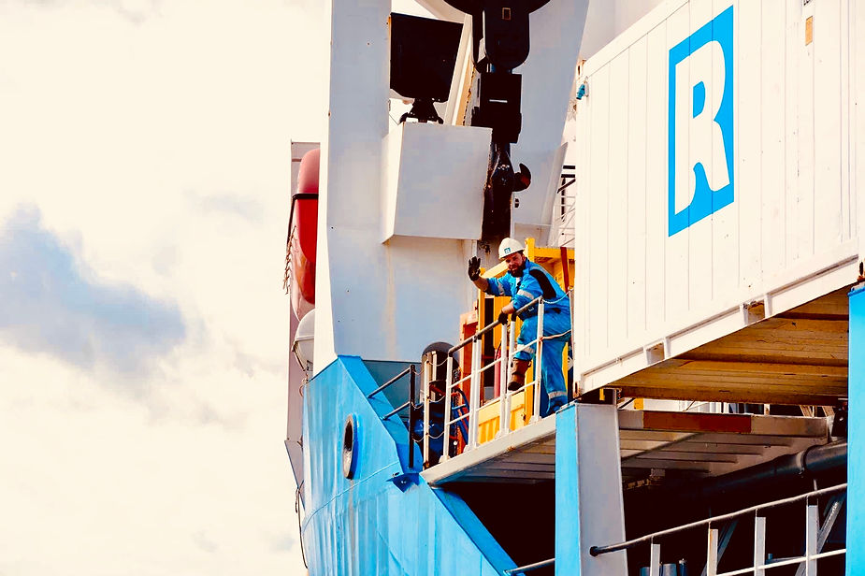
Timo Essers khi còn là thuyền viên
Có một đổi mới hàng hải nào ông mong muốn tồn tại nhưng hiện chưa có?
Đây là một câu hỏi mang tính cá nhân, nên tôi sẽ trả lời theo góc nhìn cá nhân.
Tôi có niềm đam mê sâu sắc với việc hành hải, và tôi tin nhiều người trong ngành cũng vậy. Làm việc trong lĩnh vực này, tôi gặp rất nhiều người tài năng với những ý tưởng tuyệt vời, tất cả đều hướng tới giải quyết vấn đề thực tế và nâng cao hiệu quả. Tuy nhiên, thách thức nằm ở việc kết hợp tất cả những ý tưởng này theo một cách hài hòa để thực sự trao quyền cho người điều khiển tàu. Trong toàn ngành, chúng ta đang thấy nhiều sáng kiến thú vị:
- Hệ thống hỗ trợ việc ra quyết định thông minh hơn
- Công cụ giúp nâng cao nhận thức tình huống
- Tư vấn tránh va tự động
- Trí tuệ lập kế hoạch hành trình nâng cao
- Ngày càng có nhiều dịch vụ số mở rộng giới hạn của khả năng
Tất cả điều này đều rất truyền cảm hứng. Nhưng nếu trả lời từ góc nhìn cá nhân, đổi mới mà tôi mong muốn nhất là có một giải pháp có thể giải phóng người hàng hải để họ thực sự được làm công việc về hàng hải. Tôi không học hàng hải để nghiên cứu về các khung phát thải, các mô hình kinh tế hay các tài liệu để tuân thủ—dù tôi hiểu vì sao chúng trở nên cần thiết. Giống như nhiều thuyền viên khác, đam mê của tôi nằm ở chính nghệ thuật hàng hải. Nhưng hiện nay, phần lớn thời gian của người hàng hải bị tiêu tốn cho các công việc hành chính, sự phức tạp của các quy định, yêu cầu báo cáo và các hoạt động kiểm tra.
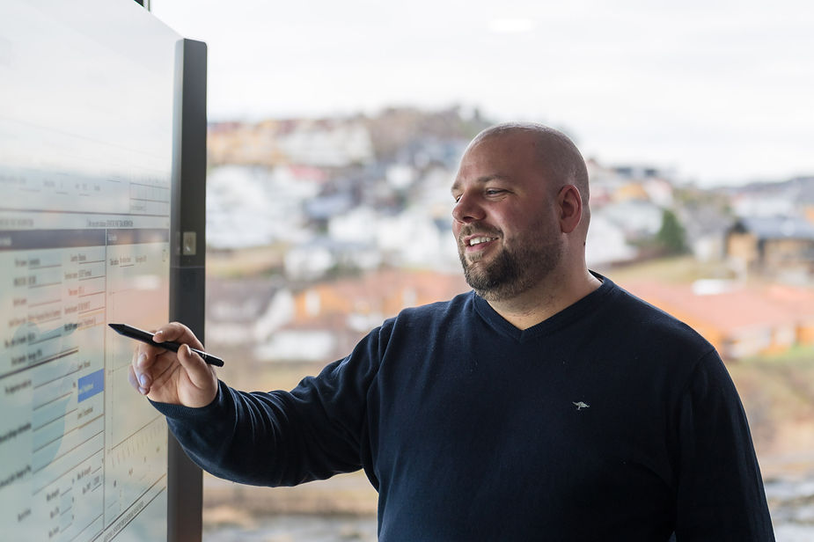
Vì vậy, đổi mới mà tôi mong muốn—và hy vọng ngành sẽ ưu tiên là:
Một hệ thống thống nhất, thông minh có thể “gánh” phần lớn khối lượng công việc về quy định và hành chính, đơn giản hóa việc tuân thủ đến mức gần như “vô hình”, và trả lại cho người hàng hải thời gian và sự tập trung để điều khiển tàu.
Nói cách khác, một hệ thống giúp:
- Xử lý sự phức tạp của các quy định pháp luật
- Tự động hóa hoặc loại bỏ các công việc hành chính lặp đi lặp lại
- Tăng cường nhận thức tình huống
- Cho phép chuyên gia tập trung vào điều họ được đào tạo và đam mê: dẫn tàu an toàn, chuyên nghiệp
Hãy để người hàng hải được làm đúng vai trò của mình.
Theo tôi, đó chính là đổi mới mang tính thay đổi mô hình mà ngành vẫn còn đang thiếu.
-----------------------------------

